PT. Salam Pacific Indonesia Lines

Nomor Dokumen | IK-SPIL-YO-13-06
Tanggal Berlaku | 27 Juni 2023
Revisi | 06
Halaman | 1 dari 4

Sistem Manajemen Mutu ISO 9001:2015

Instruksi Kerja
TINDAKAN PAINTING PADA KONTAINER

PENGESAHAN DOKUMEN
Uraian | Dibuat | Disetujui
Jabatan | Yard Operation Manager | Operation General Manager
Tanda Tangan | 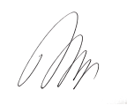 | 
Nama | Susilo Nugroho | Agus Prabowo
Tanggal | 23 Juni 2023 | 26 Juni 2023

DISTRIBUSI DOKUMEN
Status Dokumen | Penerima Dokumen
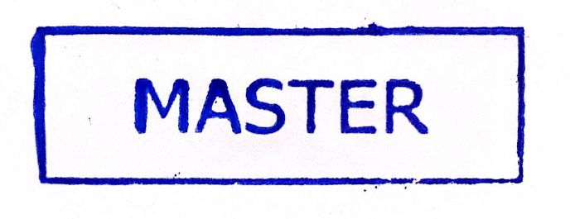  Stempel: | Jabatan
 | Nama dan Tanda Tangan

KRONOLOGI DOKUMEN
Tanggal | Revisi ke | Keterangan  (Tuliskan sub-bab & perihal yang diubah serta alasan perubahan)
21 Februari 2023 | 01 | Perubahan pada PIC pengesahan bagian Manager Yard Operations dan Operations General Manager

No | LANGKAH-LANGKAH | KETERANGAN
UMUM
1 | Repair kontainer adalah tindakan mengganti, meluruskan, maupun las pada komponen kontainer yang mengalami damage.
2 | Painting adalah proses pengecatan ulang pada container baik interior maupun eksterior untuk menjaga kualitas container.
TINDAKAN PAINTING PADA CONTAINER
1 | Hampar container pada slot painting sesuai dengan kebutuhan dari departemen CIC.
2 | Surveyor menentukan besaran persentase container yang akan dilakukan painting.
3 | Vendor meminta cat dan tiner ke bagian logistic repair
5 | Sebelum melakukan proses painting, vendor akan membersihkan terlebih dahulu interior / eksterior container yang akan di painting
6 | Vendor melakukan proses painting
7 | Surveyor melakukan post survey dari hasil yang dikerjakan oleh vendor
8 | Container dikeluarkan dari slot painting menuju stack painting
TANGGUNG JAWAB
1 | - Quality Assurance Container Surveyor  - Menyediakan sumber daya memadai untuk memastikan standar ini terlaksana di area tanggung jawabnya.  - Memastikan setiap langkah dalam standar ini terlaksana dan tujuannya dikomunikasikan, dipahami, dan diikuti dengan baik di area tanggung jawabnya.
2 | Yard Operation Supervisor  - Melakukan monitoring pada container atas pelaksanaan instruksi kerja pekerjaan painting pada kontainer
3 | - Surveyor  - Melaksanakan tindakan survey sebelum dan sesudah painting
4 | - Logistic Repair Supervisor  - Menyediakan kebutuhan dalam proses painting

